Chetumal, Quintana Roo a 04 de diciembre del 2023.

# INFORME DE COMISIÓN

**Actividades realizadas:**

Dentro de las acciones afirmativas para contribuir con el Nuevo Acuerdo por el Bienestar y Desarrollo de Quintana Roo que impulsa la gobernadora, Mara Lezama Espinosa, se llevó a cabo la Tercera Sesión Ordinaria del Subcomité Sectorial de Fortalecimiento Hacendario y Administración Eficiente de los Recursos.

El evento estuvo dirigido por la subsecretaria de Planeación de la SEFIPLAN, con asistencia de la secretaria técnica de la Auditoría Superior del Estado.

Del Programa sectorial, el tema 5. Gobierno Honesto, Austero y Cercano a la Gente, que tiene como objetivo garantizar que las dependencias, entidades y organismos del Gobierno del Estado cuenten con los recursos humanos y materiales necesarios a fin de que puedan cumplir con sus metas y objetivos, atendiendo las directrices establecidas en el Plan Estatal de Desarrollo 2023-2027, línea de acción 5.24.1.8. Que indica Fortalecer el desarrollo e implementación del Servicio Público de Carrera, de las personas servidoras públicas del Gobierno del Estado.

Por lo que en dicha sesión era importante destacar la forma en el Departamento de Capacitación y Desarrollo de competencias de la Dirección de Servicio Público de Carrera, coadyuvó para la obtención de los siguientes resultados:

Se estableció una agenda de profesionalización y capacitación para las personas servidoras públicas del gobierno del Estado, brindando 168 cursos de capacitación con 898 horas clase para los servidores públicos estatales que generaron 28 mil 334 registros de asistencia, que significan un promedio de 169 participantes por curso, 14 mil 897 son registros de mujeres y 13 mil 437 hombres.

**Resultado obtenidos:**

Que las personas que pertenecen al Subcomité conocieron las acciones implementadas desde el Departamento de Capacitación y Desarrollo de competencias de la Dirección de Servicio Público de Carrera, para profesionalizar a las personas servidoras públicas, con el afán de brindar conocimientos y con ello brindar servicios de calidad a la ciudadanía.

**Contribuciones:**

Con las acciones realizadas a través de la Dirección de Servicio Público de Carrera, se fortalecen las competencias de las personas servidoras públicas, otorgando conocimientos afines al sector público.

**Conclusiones:**

Con las acciones realizadas en temas de profesionalización de las personas servidoras públicas, se pueden incrementar las habilidades y competencias de las personas servidoras públicas, por lo que presentar los resultados ante el Subcomité Sectorial de Fortalecimiento Hacendario y Administración Eficiente de los Recursos, permite que las y los representantes de la sociedad civil coadyuvando al desarrollo integral del Estado en beneficio de las y los quintanarroenses, en un marco de transparencia y rendición de cuentas.

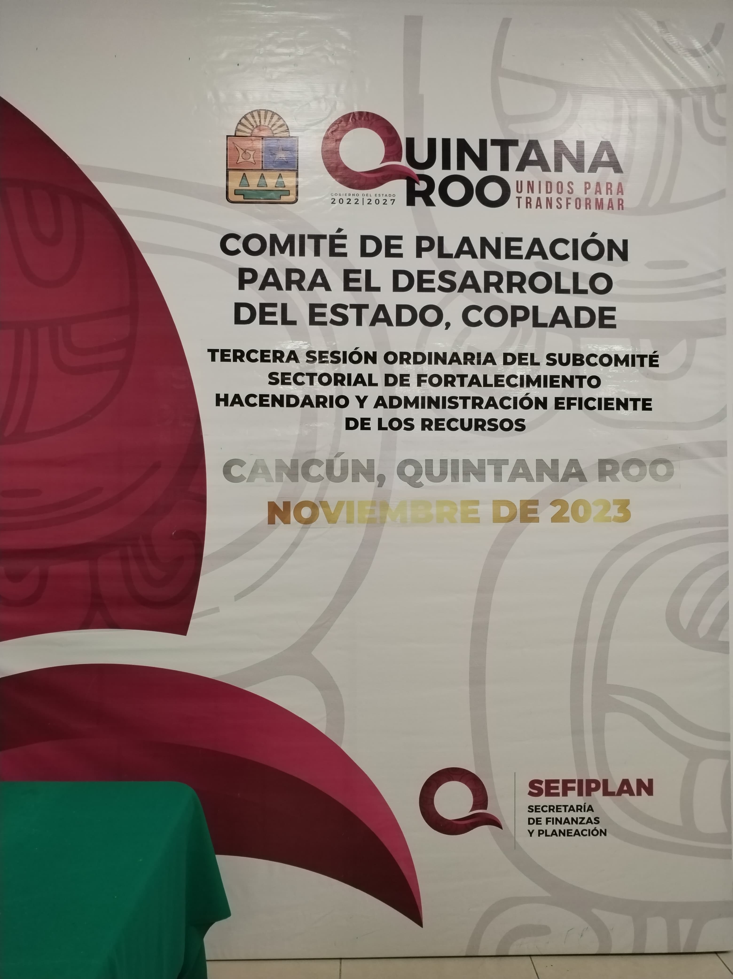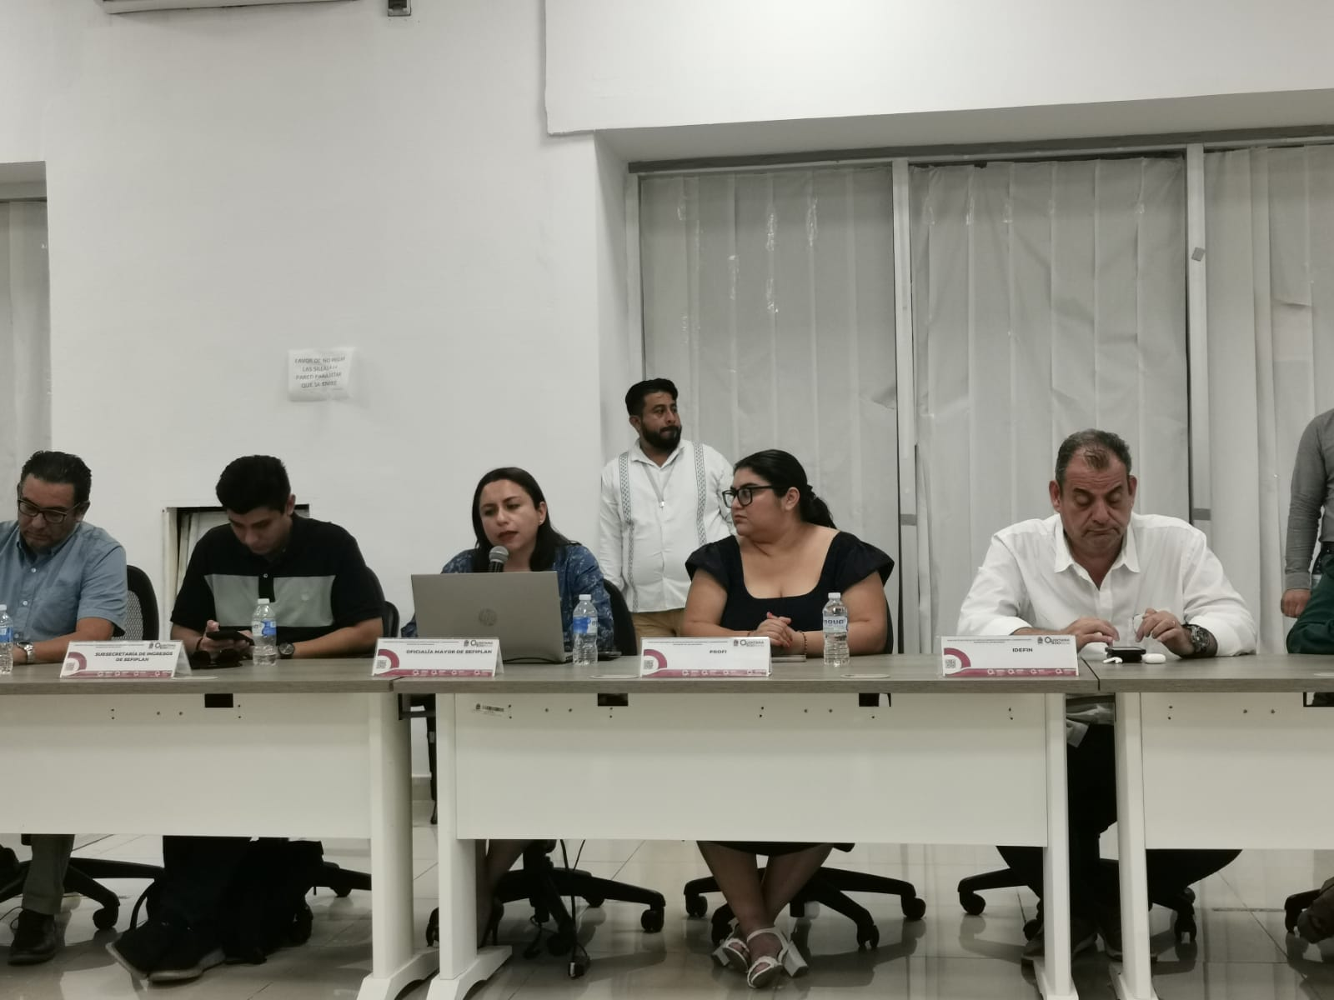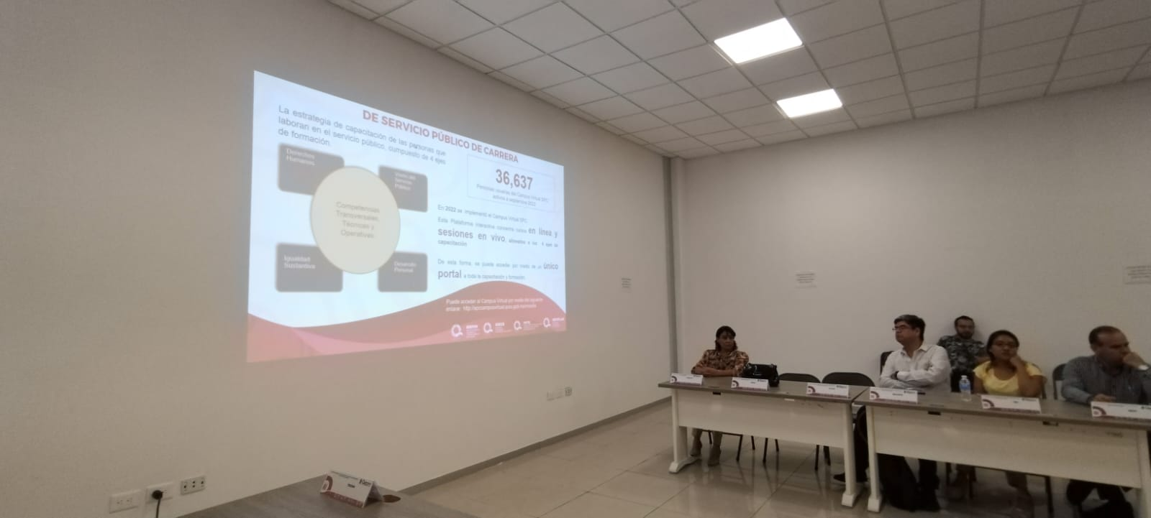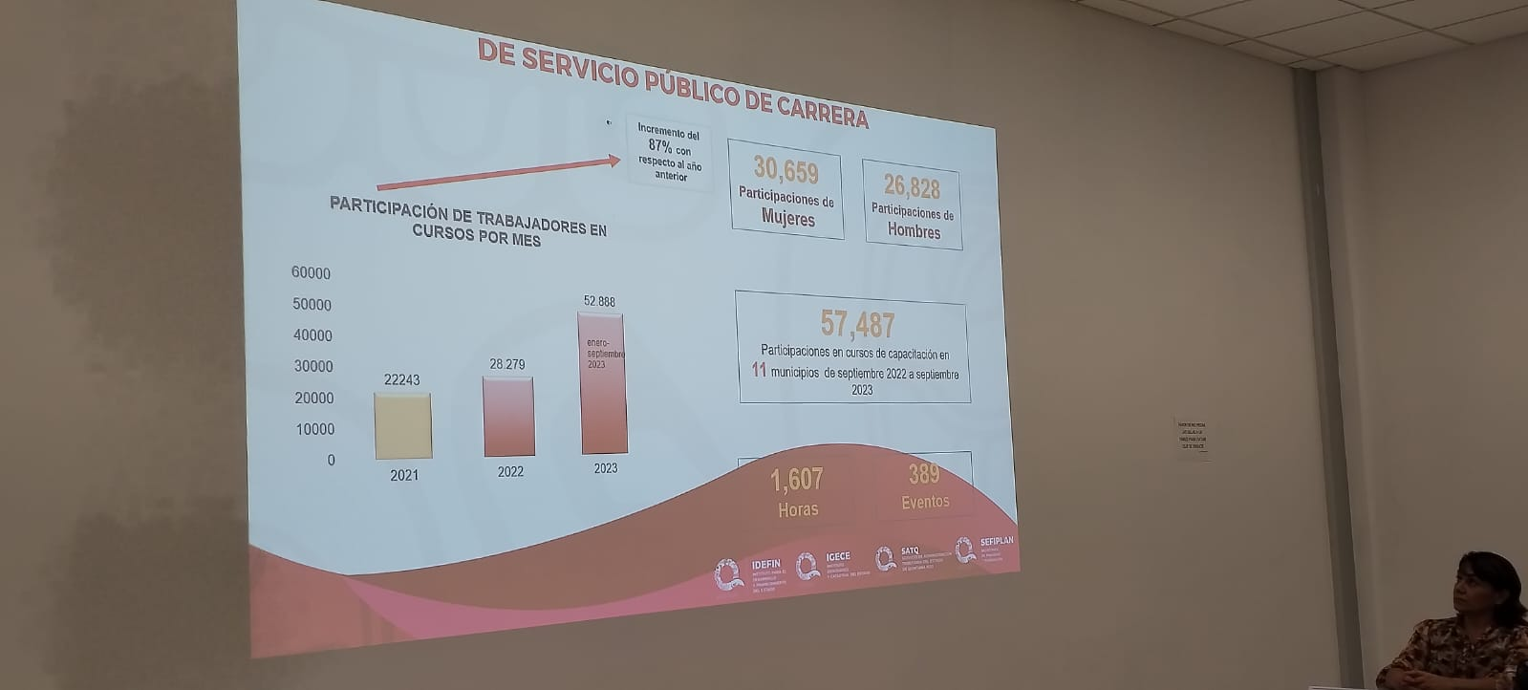

**JOSÉ ANTONIO FÉLIX**

**JEFE DE DEPARTAMENTO DE CAPACITCIÓN Y DESARROLLO DE COMPETENCIAS**